工学院点名记分册打印流程

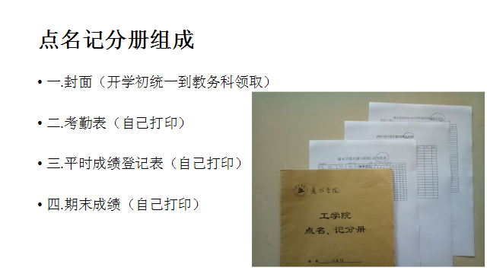
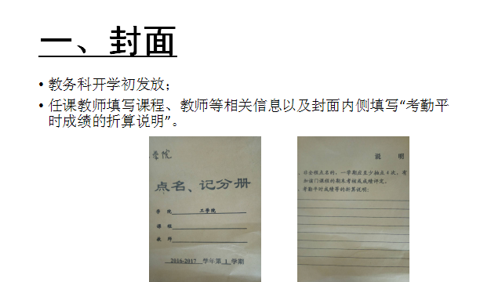

- 打印“考勤表”及“成绩登记表”
方法一：
- 登录“信息门户”，进入“教务管理”系统
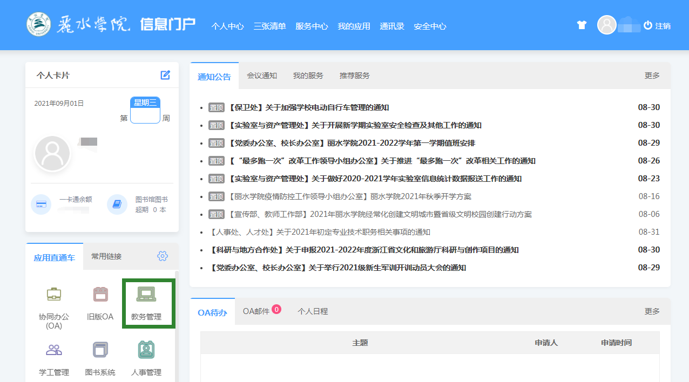
- 点击“信息查询”栏下面的“点名记分册打印”
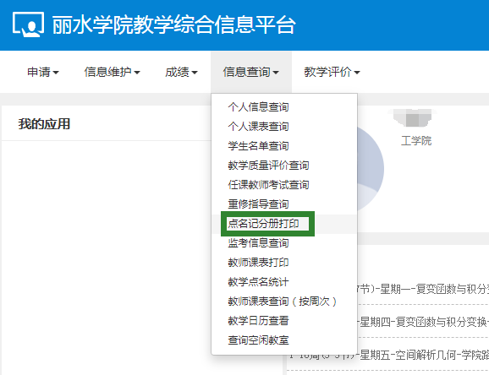
- 选择相应的“行政班”，点击“行政班打印”
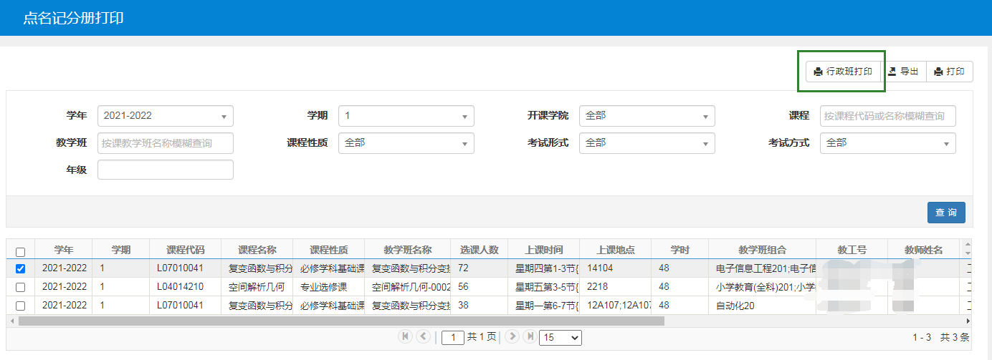
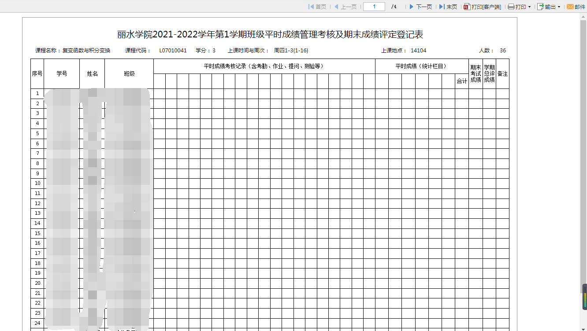

方法二：
- 登录“信息门户”，进入“教务管理”系统
- 点击“信息查询”栏下面的“学生名单查询”
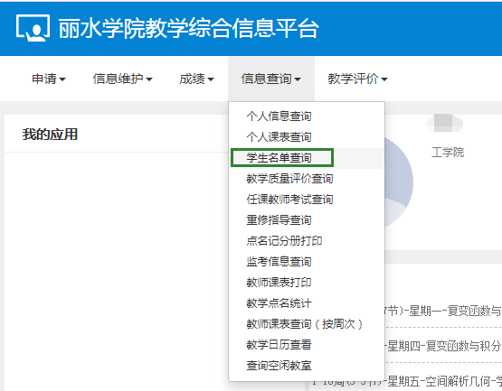3. 选择“教学班”，确认学生名单，导出名单
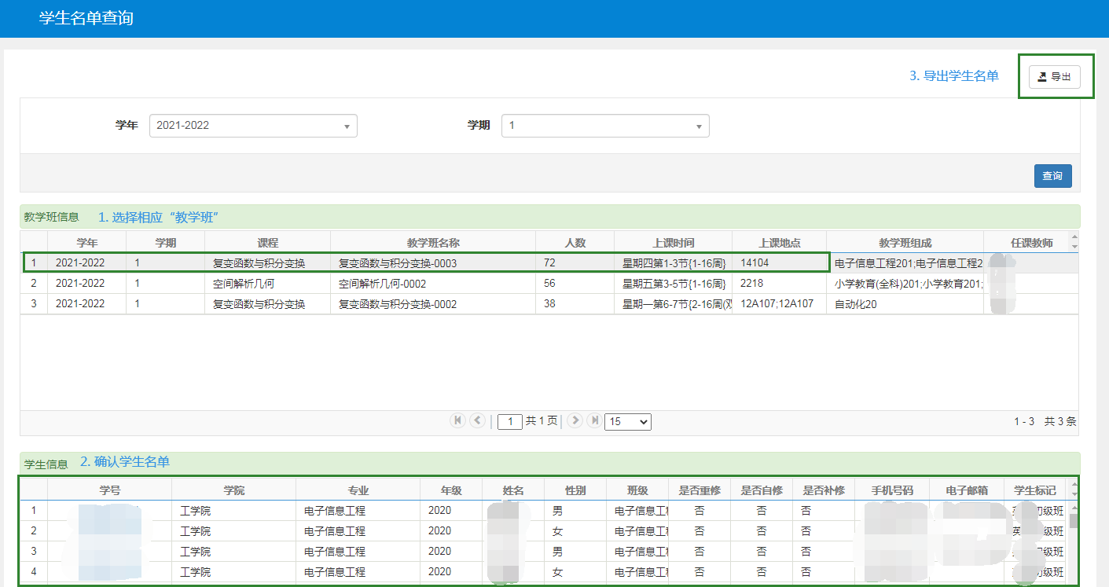 4.选择自己所需信息
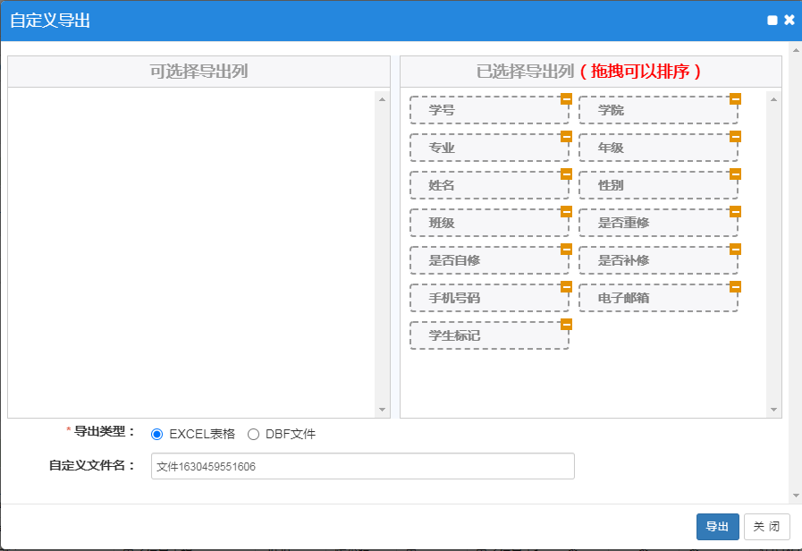
5.根据导出表格，自行设计“考勤登记表”和“平时成绩登记表”
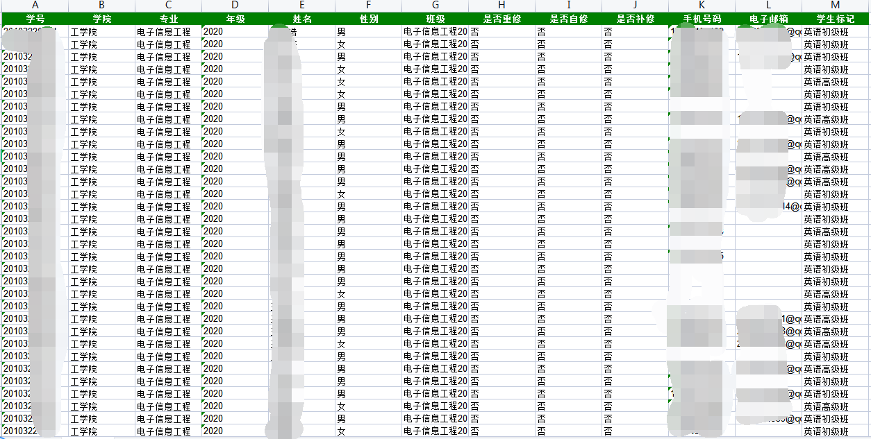

- 打印成绩单
